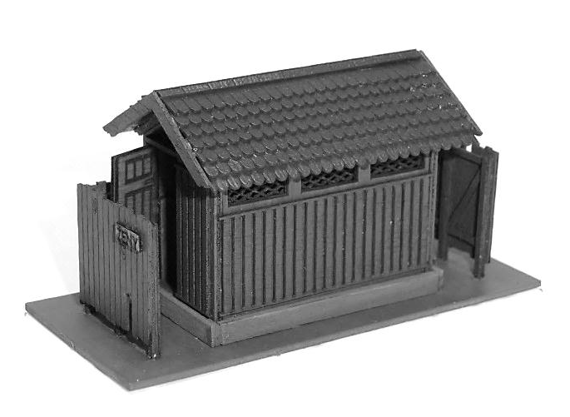
Bausatz – Bedürfnisanstalt Hevlín
Die Grundbauanleitung – diese ist nur eine Orientierung, da jeder Modellbauer sein eigenes System und seine eigene Vorstellung für eine Detailerarbeitung hat. Vor dem Anfang der Komplettierung wird empfohlen, schon alle Teile angemalt zu haben.
Als Erstes brauchen wir die Grundplatte für den ganzen Bau. Auf diese Platte kleben wir die Konstruktion, die uns als Stütze für die Seitenwände dienen wird. Zu diesen Teilen setzen wir die Innentrennwände ein. Anmerkung: den Bogen, aus dem wir die Grundplatte ausgeschnitten haben, nicht wegwerfen, weil wir ihn noch brauchen werden!
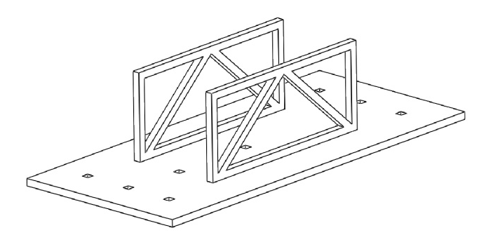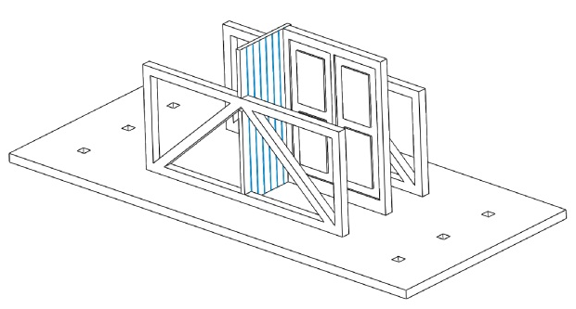
Dann kleben wir an die Innenseiten der Seitenteile die Luftgitter. Danach komplettieren wir schrittweise die Außenseiten.
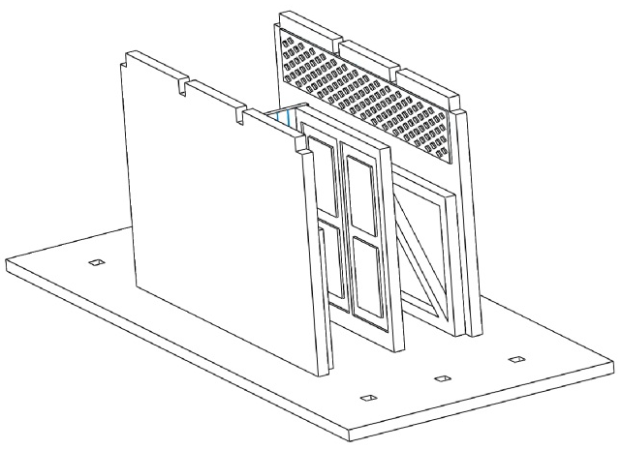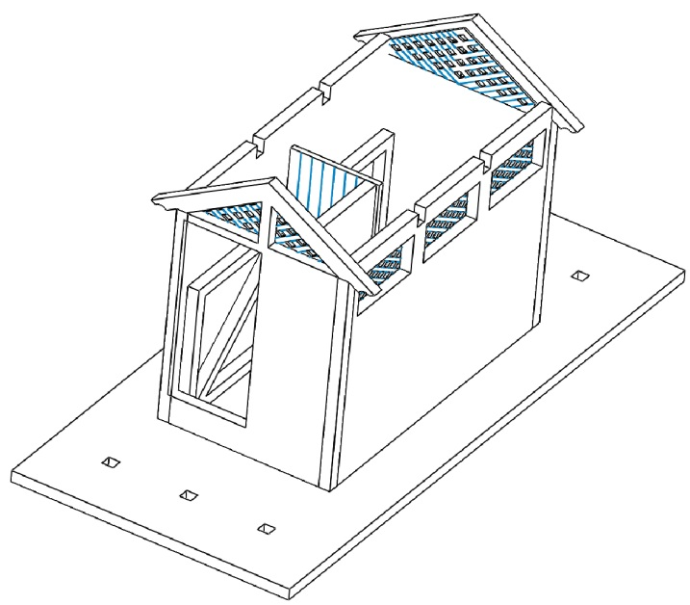
Jetzt kleben wir die Innenbalken zum Stützen des Daches an und schrittweise die Holzverkleidung des ganzen Baus.
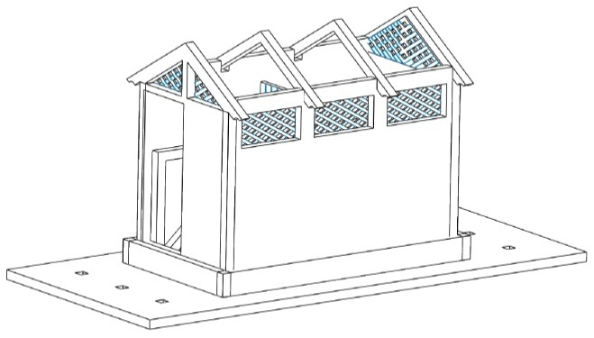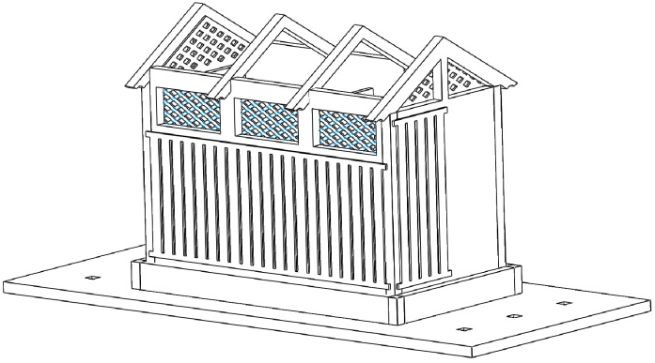

Nach dem Trocknen der angeklebten Elemente können wir die „geschlossene Tür“ ankleben. Es empfielt sich, auf Grund der Abbrechungsgefahr, die offene Tür erst zum Schluss oder kurz vor dem Bauende anzubringen. ☺ Danach kleben wir das Dachgrundteil an, auf das wir schrittweise die Bedachung von unten anfangen zu kleben.
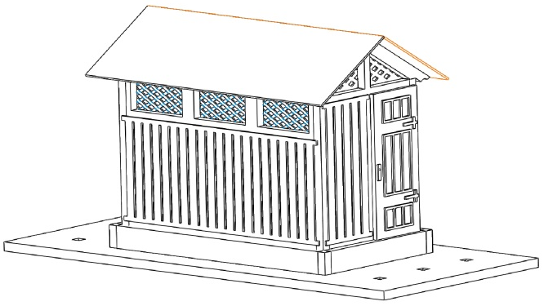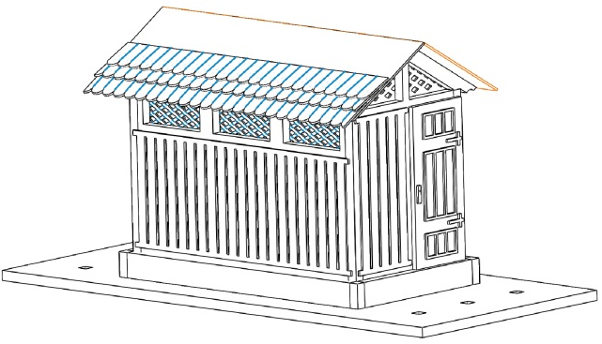

Weiter bereiten wir die Umzäunug der beiden Eingänge vor. Dazu dient uns der am Anfang erwähnte Bogen der ausgeschnittenen Grundplatte, bei dem die gleichen ausgeschnittenen Öffnungen sind wie bei der Grundplatte. Diese Öffnungen dienen uns als Schablone für das Einsetzen der Pfosten im Falle, dass wir sie nicht direkt zum Bau selber einsetzen wollen. Aber es geht auch ohne Schablone.
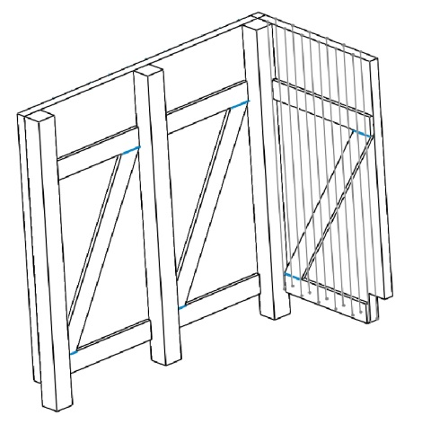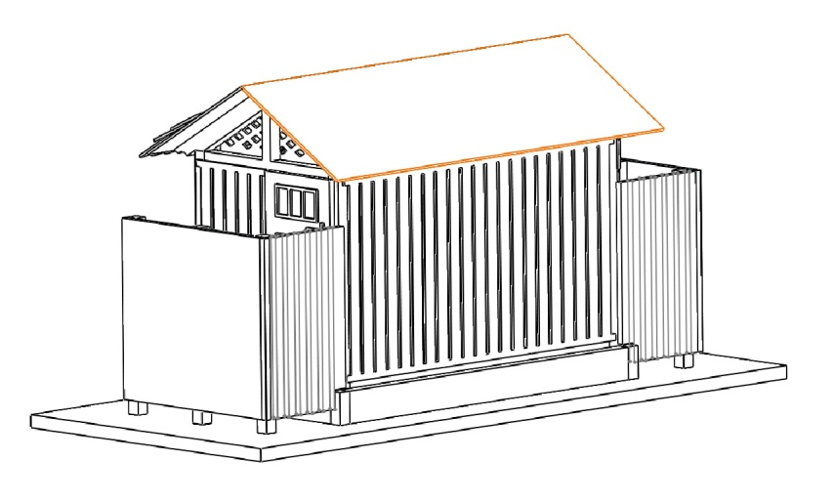

Schon nähern wir uns dem Ende, wo wir nur noch die übrigen Teile ankleben, wie die Giebeldachendungen, Schilder mit der Beschriftung des Eingangs und ggf. die Dachkammplatte, wenn wir sie nicht schon mit der Bedachung eingesetzt haben.
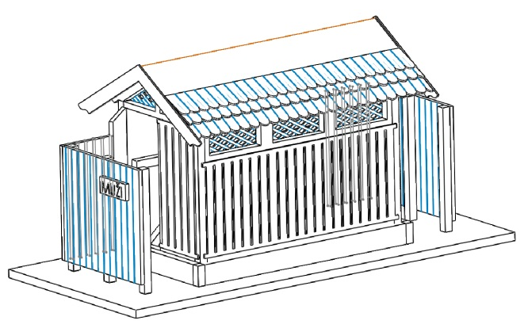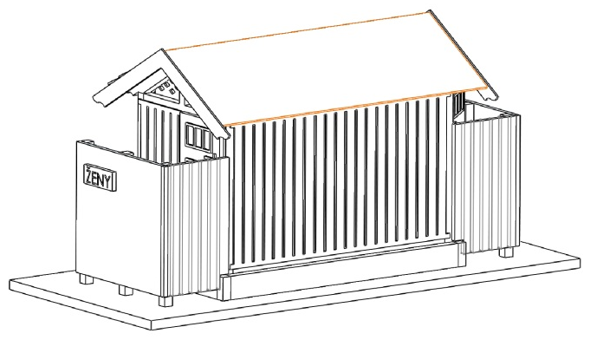

UND FERTIG!

Wir hoffen, dass es Ihnen so gelungen ist, wie Sie sich das vorgestellt haben und dass Ihnen diese Grundanleitung zu einer problemlosen Fertigstellung nach Ihren Vorstellungen geholfen hat.
Eventuelle Anmerkungen, Erkenntnisse, Vorschläge, Fragen usw. können Sie an folgende E-Mail schicken: info@igramodel.cz
Weitere Modelle können Sie sich auf unseren Internetseiten aussuchen: www.igramodel.cz. Hier finden Sie die komplette Übersicht aller mit Laser geschnittenen Bauten und weitere Produkte. Sie können sich auch an den Diskussionen beteiligen und selbst vorschlagen, welches der Originalgebäude als nächstes für die Modellbahngleisanlage als Miniatur realisiert werden sollte. Dadurch haben Sie die Chance, auch einen Preis zu bekommen.

Igra Model, s.r.o.
Kotkova 19
669 02 ZNOJMO
www.igramodel.cz
info@igramodel.cz
fax.: +420 515 282 890
tel.: +420 515 282 891

